一般社団法人地域自立サポートセンター サポートセンターゆうき

実施事業（定員）  作業（活動）内容 | 就労継続支援B型  定員 24名  部品組み立て・袋詰め等
所在地 | 〒307-0001 結城市結城7201-1
電話 | 0296-45-8168 | FAX | 0296-45-8169
メール | jiritu-shien@support-yuki.or.jp
対象者 | 身体 知的 精神 難病 児童（未就学児 小1～18歳）
開所曜日  及び時間 | 平日 9：00～15：30  月によって祝日か土曜日の開所日あり
送迎（サービス提供）範囲 | あり 給食あり(負担金有)  筑西市 川島駅方面 結城市南部方面
バリアフリー情報 | トイレの車いす利用 可 不

事業所紹介
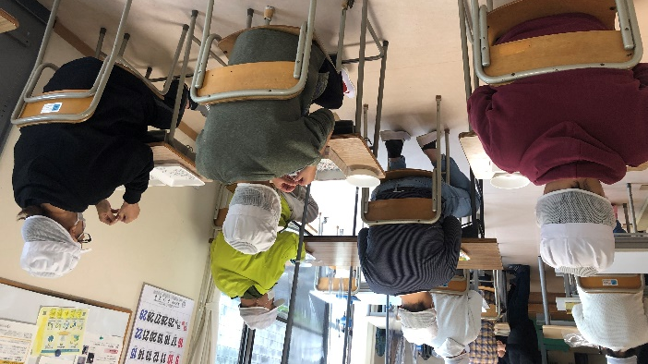
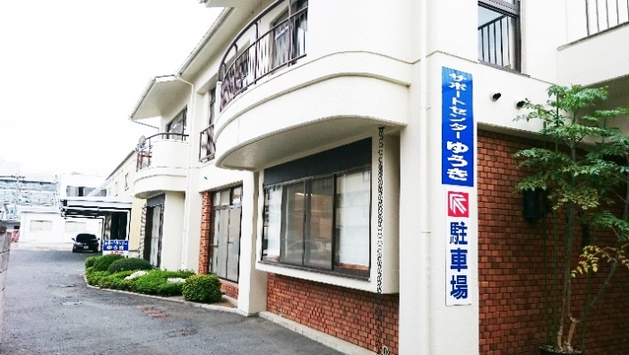

作業風景
外観

事業所PR
1日5時間の作業時間の中でコミュニケーション面や生活面、作業面の向上を目指し作業に取り組んでいます。
無理なく週5日5時間の作業ができるように一人一人の体調や状態を話し合いながら、
通所形態を決め、少しずつ時間や回数を増やしていきます。

